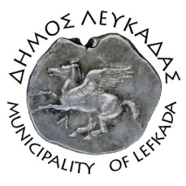

ΕΛΛΗΝΙΚΗ ΔΗΜΟΚΡΑΤΙΑ
ΔΗΜΟΣ ΛΕΥΚΑΔΑΣ
ΝΟΜΟΣ ΛΕΥΚΑΔΑΣ
ΓΡΑΦΕΙΟ ΔΗΜΑΡΧΟΥ
Λευκάδα, 03.01.24

Δελτίο Τύπου
Σήμερα (03/01/24) είχα τη χαρά να δεχτώ στο γραφείο μου, στο Δήμο , τον Βουλευτή Λευκάδας κ. Αθανάσιο Καββαδά, ο οποίος και μου ευχήθηκε « Χρόνια Πολλά και Καλή Επιτυχία».
Μαζί επισκεφτήκαμε στα γραφεία τους εργαζόμενους στο Δήμο και στην Περιφέρεια, όπου τους ευχηθήκαμε « Καλή Χρονιά και οικογενειακή ευτυχία».
Στη συνέχεια είχαμε δίωρη συζήτηση για τα μικρά και μεγάλα έργα που ήδη βρίσκονται σε εξέλιξη ή που πρέπει να προγραμματιστούν κατά τη διάρκεια της νέας Αυτοδιοικητικής Περιόδου.
Τέλος, συμφωνήσαμε για τακτές συναντήσεις, προκειμένου να εναρμονίζονται οι προσπάθειες και ενέργειές μας για την επίλυση σοβαρών προβλημάτων και θεμάτων του νομού , με την παραδοχή ότι «η αποτελεσματική συνεργασία των υπευθύνων του νομού είναι ο μόνος δρόμος που οδηγεί στην επιτυχία».
Ο Δήμαρχος Λευκάδας
Δρ. Ξενοφών Βεργίνης

